IDinformation | 222
TitreFr | Mesures barrières, masque facial, ce qu'il faut savoir
TitreEN | --
DescriptionFr | Mesures barrières, masque facial, ce qu'il faut savoir, disponibilité, qualité, coût.
DescriptionEn | --
Auteur | Journaux et Périodiques
TypeR | Image
Resource | 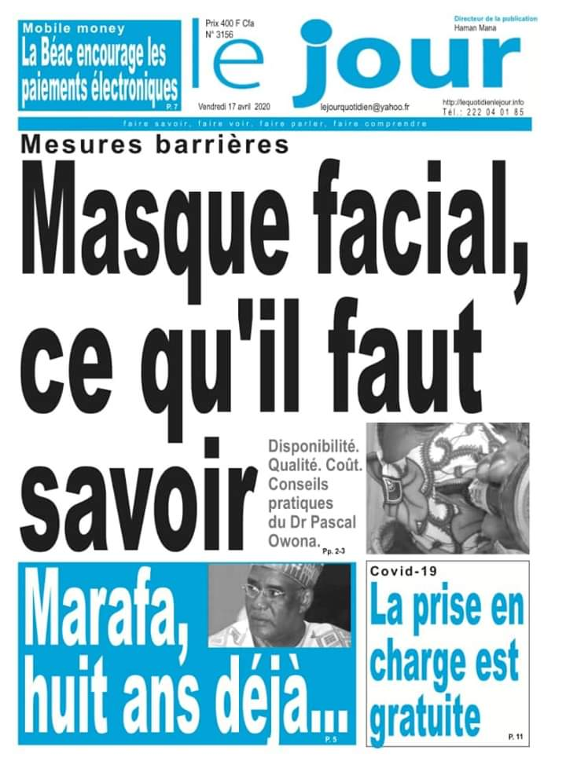
dateE | 01/12/2020
datedecreation | 17/04/2020
tag | covid-19, precaution, prévention
Categorie | Prévention
cat_lieu | Cameroun - Cameroon

